Onzième Génération

Ton Père s’appelle:

Julien TRICOIRE
Mari de Nathalie Arnoux

Père de Emilie, Maxime et Apolline.

Il habite Paris

Il est né en 1969.

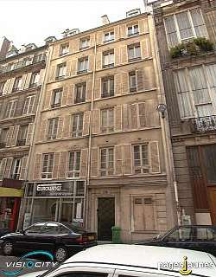
27, rue Descombes à Paris en 2003

